深 圳 大 学 实 验 报 告

课程名称： 计算机图形学

实验项目名称： 实验二 三维模型读取与控制

学院： 计算机与软件学院

专业： 计算机科学与技术（高性能班）

指导教师： 胡瑞珍

报告人：姚健文 学号： 2023150131 班级： 计算机科学与技术（高性能班）

实验时间：2025年 9月30日 -- 2025年 10月21日

实验报告提交时间： 2025年 10月21日

教务部制
实验目的与要求：
- 熟悉OpenGL 三维模型的读取与处理；理解三维模型的基本变换操作；掌握鼠标键盘交互控制逻辑；掌握着色器中uniform关键字的使用以及数据传输方法。
- OFF格式三维模型文件的读取：完成对OFF格式三维模型文件的读取与显示，可改变物体的显示颜色。
- 三维模型的旋转动画：结合模型进行旋转变换的过程，为模型添加自动的旋转动画。
- 键盘鼠标的交互：通过键盘设定选择绕x、y、z轴进行旋转，鼠标左右键控制动画的开始与暂停。
实验过程及内容：
- OFF格式三维模型文件的读取
参考上机实验2.2的内容，完成对OFF格式三维模型文件的读取与显示，可改变物体的显示颜色，尽量特别，但不要太难看。

以2.3的实验框架为模板，稍微修改readOff函数的顶点颜色设计部分，基本将坐标值作为rgb值，将rgb范围设定在（0.1，0.9）内，避免颜色太深与背景融合在一起
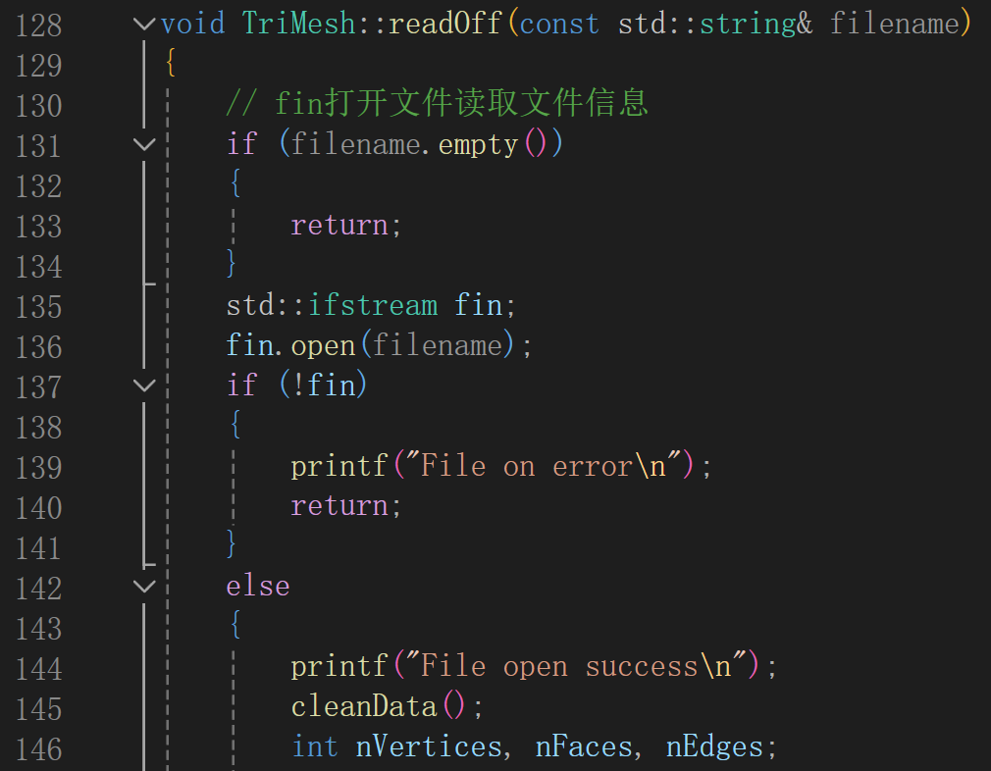
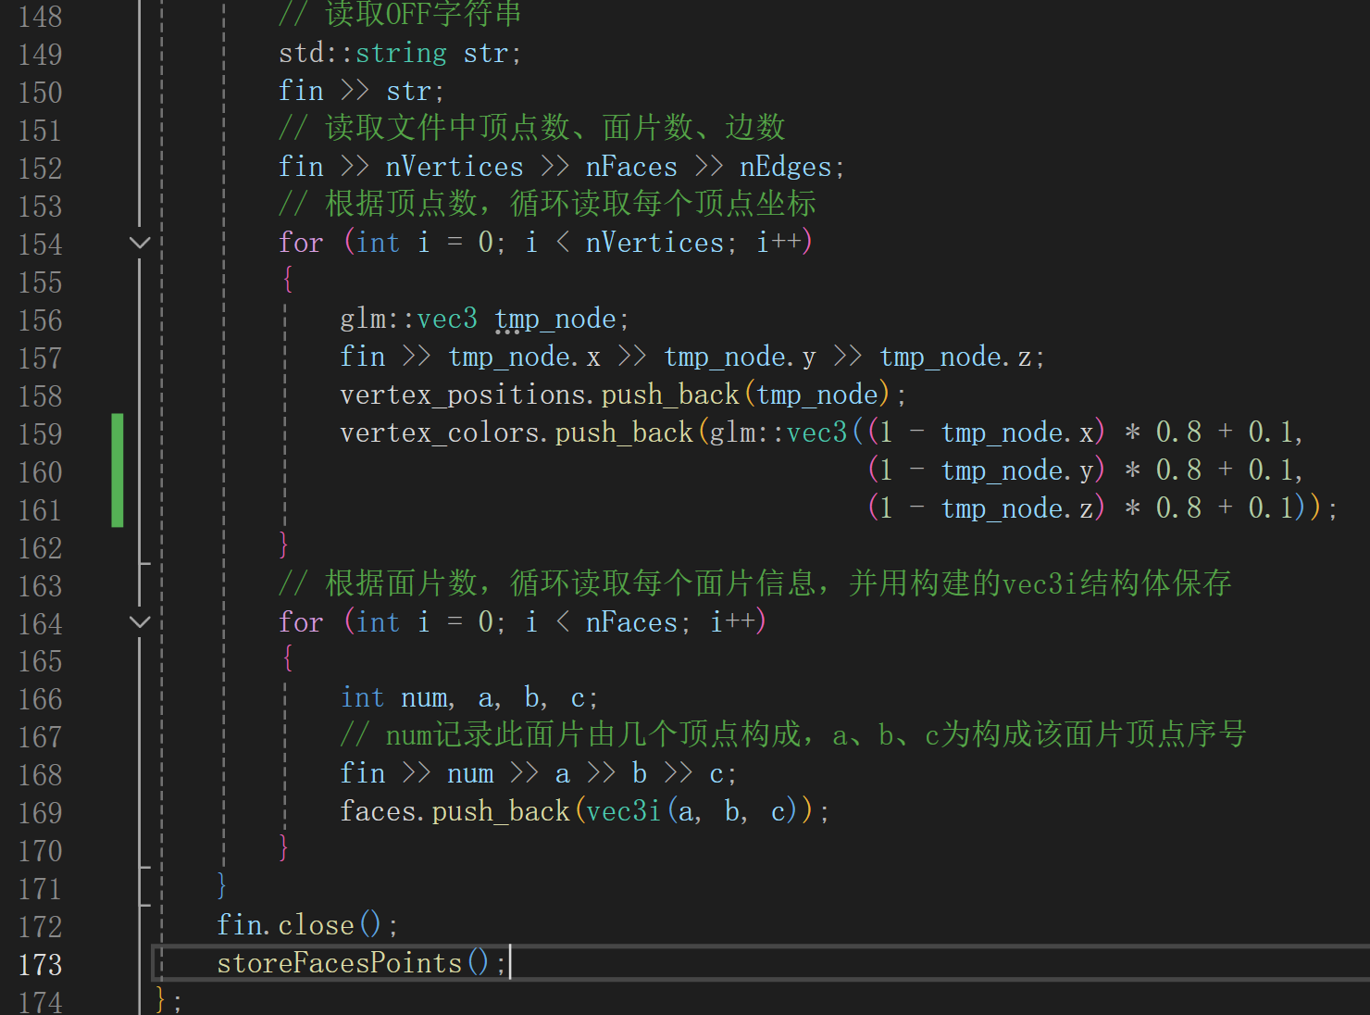

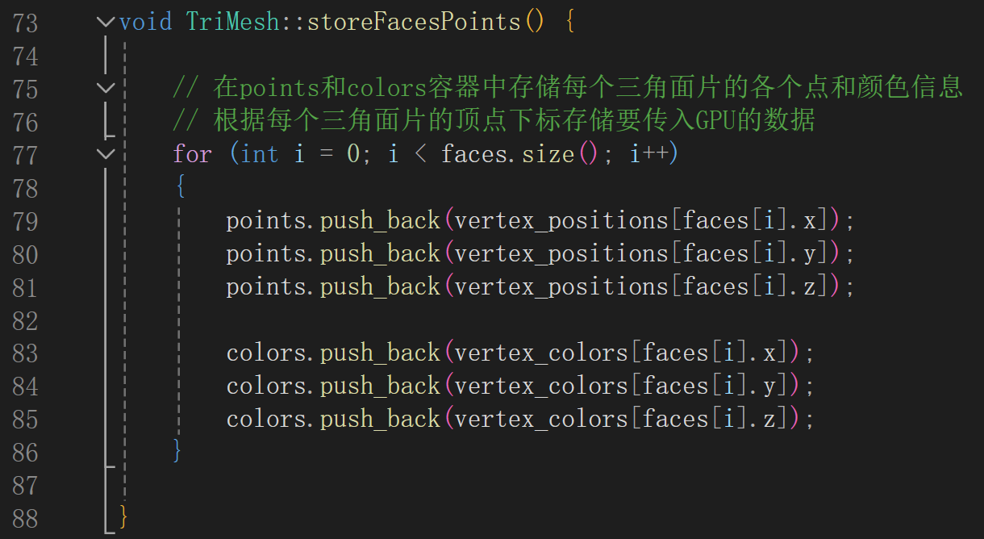
补充storeFacesPoint函数和readOff函数如图


最终颜色显示效果如图

- 三维模型的旋转动画
参考实验2.1中动画的生成方式，并结合实验2.3中对模型进行旋转变换的过程，生成旋转动画。

添加几个变量用于标识是否旋转、绕哪个轴旋转
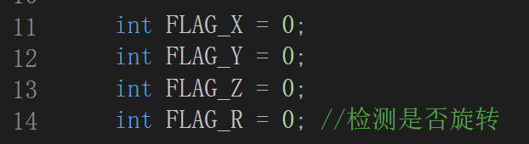

参考2.3的变换矩阵，因为无需缩放和平移，因此只保留旋转矩阵
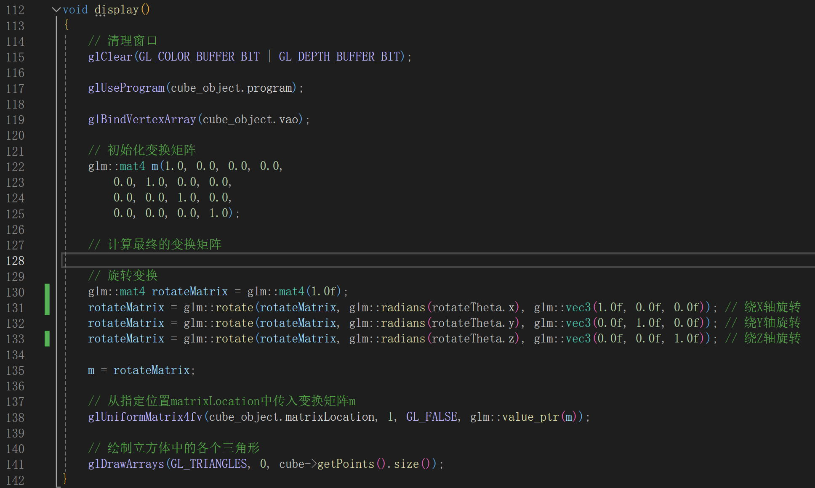

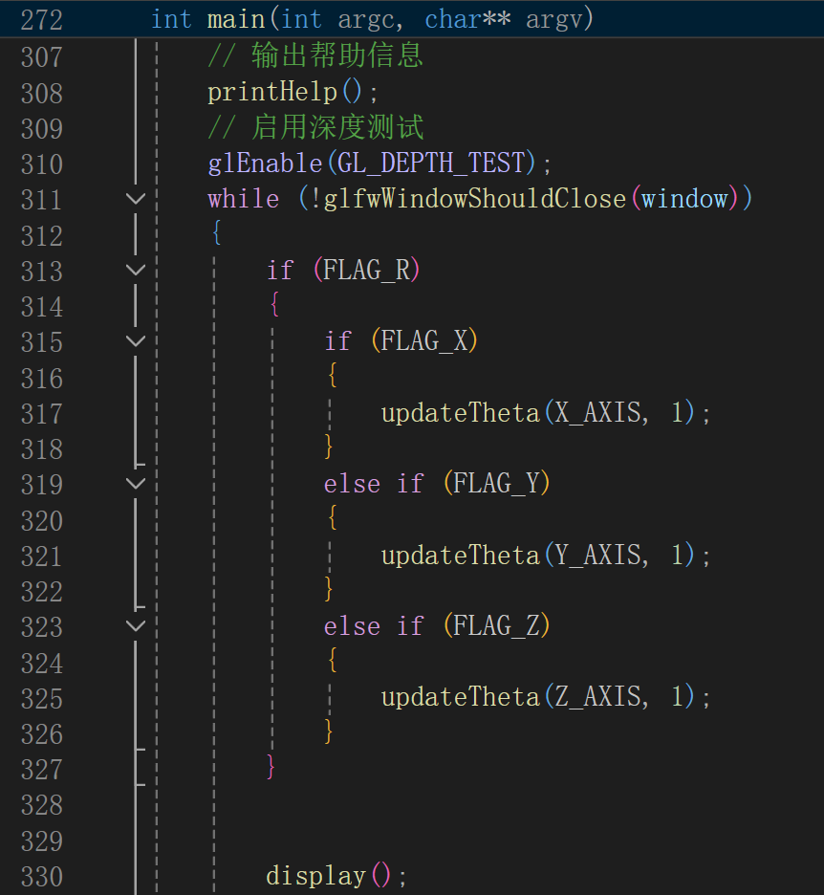
在主函数的循环中不断检测当前的旋转状态，并通过当前循环更新旋转矩阵，实现自动旋转

- 键盘鼠标的交互
参考实验2.1中鼠标与键盘的交互，通过键盘设定选择绕x、y、z轴进行旋转，通过鼠标左右键控制动画的开始与暂停。

在2.3的代码基础上修改key_callback函数，设定可选绕x、y、z轴旋转，设置对应的标志变量为1
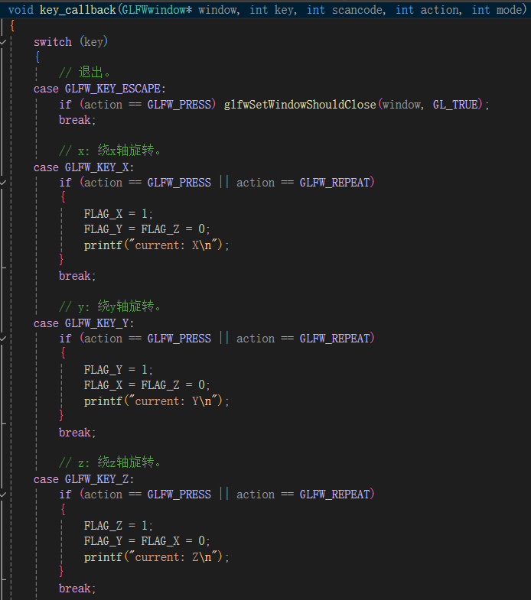

添加mouse_button_callback函数，通过鼠标的左右键设定是否旋转的状态
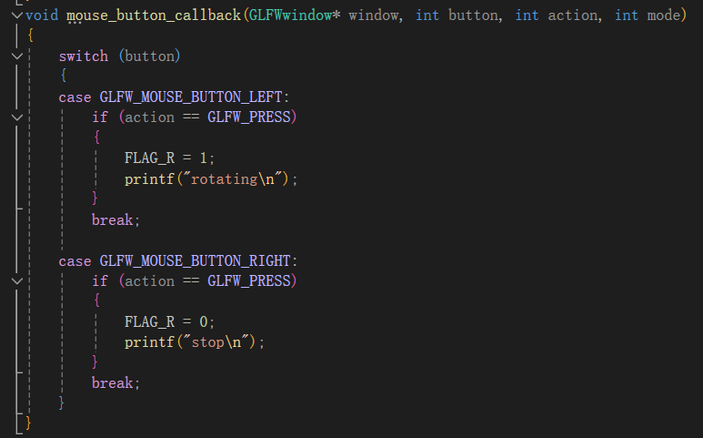

在主函数中挂载鼠标键盘的交互
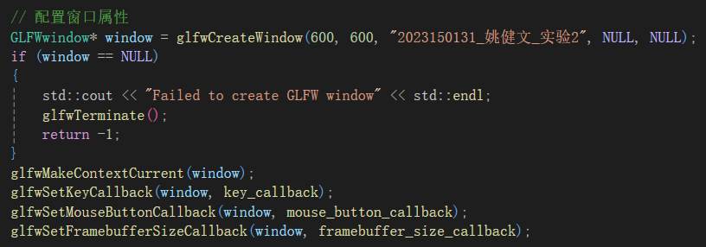

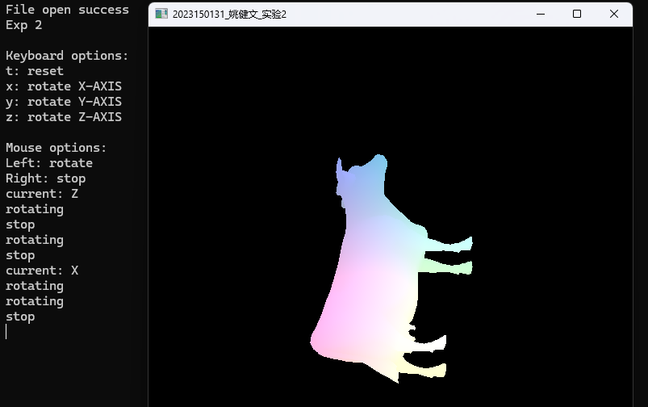
最终效果显示如图

深圳大学学生实验报告用纸

实验结论：

通过本次实验，我成功实现了以下功能：
- 三维模型读取与显示：掌握了OFF格式三维模型文件的读取方法，能够正确解析顶点和面片数据，并在OpenGL环境中进行渲染显示。
- 基本变换操作：深入理解了三维模型的基本变换操作，包括旋转变换、缩放变换和平移变换，并能够通过矩阵运算实现这些变换。
- 交互控制逻辑：设计了完整的键盘鼠标交互系统，通过键盘X/Y/Z键分别控制绕对应轴的旋转，鼠标左键启动旋转动画，右键暂停旋转
本次实验让我对计算机图形学有了更深入的理解。从最初对三维变换的模糊认识到能够熟练实现复杂的交互式三维动画，这个过程充满了挑战和收获。在整个实验过程中，课本上的矩阵变换公式在代码中变得生动具体，每一个数学概念都能通过视觉效果直观展现，成功实现了理论知识与实践操作的紧密结合。
我将继续不断学习，精进自己的能力，努力将所学运用实际。

指导教师批阅意见：

成绩评定：

指导教师签字：
年 月 日
备注：
注：1、报告内的项目或内容设置，可根据实际情况加以调整和补充。
2、教师批改学生实验报告时间应在学生提交实验报告时间后10日内。

